计算机网络 实验报告
实验1：HTTP代理服务器的设计与实现
姓名 | 王健宇 |  | 院系 | 软件学院 |  |  | 学号 |  |  | 1133730208
任课教师 |  | 李全龙 |  |  | 指导教师 | 李全龙
实验地点 |  | 软件学院 |  |  | 实验时间 | 2015-11-05
实验课表现 |  | 出勤、表现得分10% |  |  | 实验报告  得分40% |  |  | 实验总分
 |  | 操作结果得分50%
实验目的：
1.熟悉并掌握Socket网络编程的过程与技术；
2.深入理解HTTP协议，掌握HTTP代理服务器的基本工作原理；
3.掌握HTTP代理服务器设计与编程实现的基本技能。

实验内容：
(1) 设计并实现一个基本HTTP代理服务器。要求在指定端口（例如8080）接收来自客户的HTTP请求并且根据其中的URL地址访问该地址所指向的HTTP服务器（原服务器），接收HTTP服务器的响应报文，并将响应报文转发给对应的客户进行浏览。
(2) 设计并实现一个支持Cache功能的HTTP代理服务器。要求能缓存原服务器响应的对象，并能够通过修改请求报文（添加if-modified-since头行），向原服务器确认缓存对象是否是最新版本。（选作内容，加分项目，可以当堂完成或课下完成）
(3) 扩展HTTP代理服务器，支持如下功能：
a) 网站过滤：允许/不允许访问某些网站；
b) 用户过滤：支持/不支持某些用户访问外部网站；
c) 网站引导：将用户对某个网站的访问引导至一个模拟网站（钓鱼）。
实验过程中遇到的问题及解决方法？（20分）  （着重从网络原理、实现过程、实验结果进行阐述） |  |  |  |  |  |  |  |  | 得分：
遇到的问题1：由于新的连接都使用新线程进行处理，对线程的频繁的创建和销毁特别浪费资源，采用使用线程池技术提高服务器效率。
解决方法：
由于在实现过程中频繁地创建和销毁线程效率不高，所以采用系统的线程池API QueueUserWorkItem((LPTHREAD_START_ROUTINE)ProxyThread,(LPVOID)lpProxyParam,
WT_EXECUTEINLONGTHREAD);进行效率优化，并显著提升服务器的执行效率。但是由于其采用内部机制实现的线程调度，外部无法修改，使得附加功能的缓冲区Cache的实现变得困难，使得Cache不能并发地访问Cache文件。因此此附加功能没有实现。
遇到的问题2：访问某些网页时一些内容无法完全显示。
解决方法：
本次实验主要从HTTP代理服务器实现的角度体会HTTP协议，主要实现过程中，采用GET与POST请求，而没有Connect请求的实现，进而在百度等需要Connect的网页中请求并不能得到响应数据返回，导致网页部分内容无法显示。总体来说，实验结果比较好地体现了HTTP代理服务器的功能，能够在指定端口（例如10240）接收来自客户的HTTP请求并且根据其中的URL地址访问该地址所指向的HTTP服务器（原服务器），接收HTTP服务器的响应报文，并将响应报文转发给对应的客户进行浏览。
遇到的问题3：对于网页过滤，网址钓鱼的实现过程。
解决方法：对于网址过滤即采用字符串匹配的方式与目的主机的主机名进行匹配，若相同则直接关闭套接字的方式处理。网址钓鱼采用对其欲访问地址的内容进行封装，替换正常访问的地址，引导其访问我们设置的固定网址。

思考题：（20分）
思考题1：（10分） |  |  |  |  |  |  |  |  | 得分：
HTTP代理服务器的基本工作原理？请结合源代码对HTTP代理服务器的工作过程进行解释。
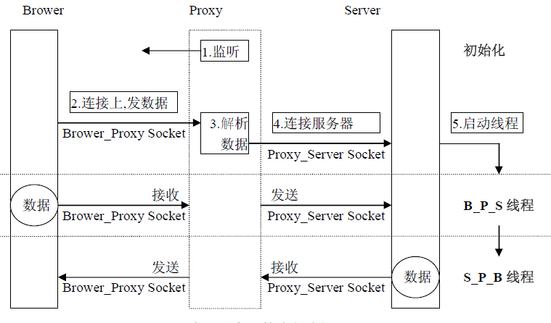
图1 HTTP代理服务器工作原理示意图
代理服务器（Proxy Server）的工作原理是：
当客户在浏览器中设置好Proxy Server后，你使用浏览器访问所有WWW站点的请求都不会直接发给目的主机，而是先发给代理服务器，代理服务器接受了客户的请求以后，由代理服务器向目的主机发出请求，并接受目的主机的数据，存于代理服务器的硬盘中，然后再由代理服务器将客户要求的数据发给客户。
下面我们来详细说明其工作过程：
1.首先，代理服务器创建HTTP代理服务的TCP主套接字，通过该主套接字监听等待客户端的连接请求初始化结构体套接字InitSocket()。
2.当客户端连接之后，读取客户端的HTTP请求报文，通过请求行中的URL，解析客户期望访问的原服务器IP地址；ParseHttpHeader(CacheBuffer, httpHeader);
3.创建访问原（目标）服务器的TCP套接字，将HTTP请求报文转发给目标服务器，
ConnectToServer(SOCKET *serverSocket, char *host);
//将客户端发送的HTTP数据报文直接转发给目标服务器
ret = send(((ProxyParam*)lpParameter)->serverSocket, Buffer, strlen(Buffer) + 1, 0);
4.接收目标服务器的响应报文，当收到响应报文之后，将响应报文转发给客户端，
//等待目标服务器返回数据
recvSize = recv(((ProxyParam*)lpParameter)->serverSocket, Buffer, MAXSIZE, 0);
//将目标服务器返回的数据直接转发给客户端
ret = send(((ProxyParam*)lpParameter)->clientSocket, Buffer, sizeof(Buffer), 0);
5.最后关闭套接字，等待下一次连接。
closesocket(ProxyServer);
思考题2：（10分） |  |  |  |  |  |  |  |  | 得分：
HTTP 与TCP ，socket 之间的关系是什么？是如何协同工作的？
HTTP是应用层协议，而TCP是传输层协议，应用层通过传输层进行数据通信时，TCP会遇到同时为多个应用程序进程提供并发服务的问题。多个TCP连接或多个应用程序进程可能需要通过同一个 TCP协议端口传输数据。为了区别不同的应用程序进程和连接，许多计算机操作系统为应用程序与TCP／IP协议交互提供了套接字(Socket)接口。应用层可以和传输层通过Socket接口，区分来自不同应用程序进程或网络连接的通信，实现数据传输的并发服务。
创建Socket连接时，可以指定使用的传输层协议，Socket可以支持不同的传输层协议（TCP或UDP），当使用TCP协议进行连接时，该Socket连接就是一个TCP连接。
WEB使用HTTP协议作应用层协议，以封装HTTP文本信息，然后通过Socket与TCP进行信息封装，使用TCP/IP做传输层协议将它发到网络上。而达到信息传输的目的。

指导教师特殊评语：
指导教师签字：
日期：

